眉山市医学会文件

眉医学会〔2018〕105号

眉山市医学会

关于举办医院国际精细化管理论坛的通知

各县（区）医学会、团体会员单位：

为进一步促进我市医院管理经验交流，提高医院管理水平，由眉山市医学会、眉山市医学会医院管理专委会、眉山蕴缨妇产医院（该院于2018年9月15日经过JCI总部专家的评审，成为中国境内第108家荣获JCI认证医院，四川省首家通过第六版JCI认证的医院，四川省地市州首家通过JCI认证医院。）主办，康程医管、医管通学院协办的医院国际精细化管理论坛定于近期举行。现将有关事宜通知如下：

一、会议时间

2018年11月16日（星期五）11:30-19:00报到，17日8:30正式开会，18日下午散会。

二、会议地点

眉山岷江东湖饭店（届时见指示牌）。

三、参会对象

全市各级各类医院管理者及医务人员等。

四、与会嘉宾及讲者

**杨馥盈**

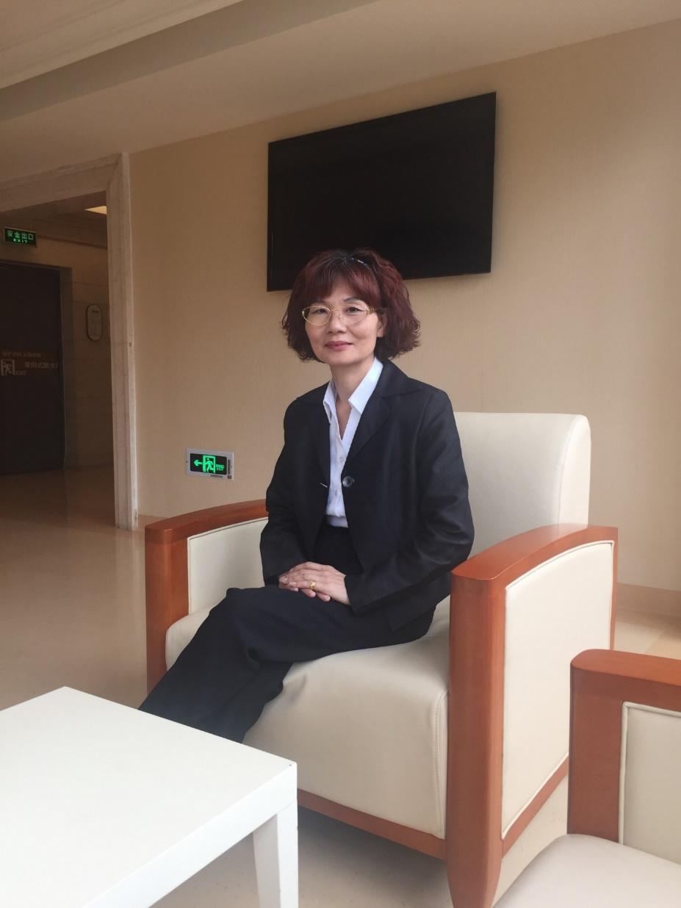

康程医管JCI暨等级医院评审事业部总经理。曾任台湾中国医学大学附属医院护理督导长，台湾中医护理学会理事，台湾德康长期照顾护理之家顾问等。具有30余年临床实务与管理经验。在医疗质量、风险管理、患者安全有着丰富的经验，曾辅导大陆20余家医院通过JCI认证与等级评审认证。

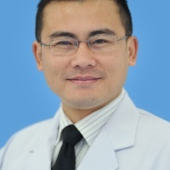

**曾艺鹏**

上海市浦东医院质控办、医务部主任；上海市医院协会医疗质量管理专业委员会青年委员。重点负责医院全面质量管理、医院安全文化管理、医院应急管理、医院等级评审管理、JCI及品管圈项目管理、医院中医发展等工作，具备丰富的管理经验。

**陈妍如**

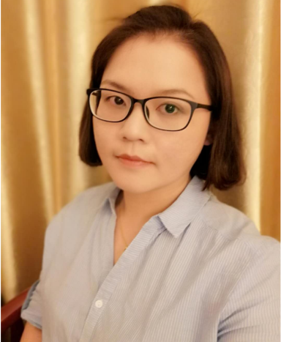

康程医管认证事业部总监。复旦大学附属华山医院临床外科硕士。秉承丰富的临床经验与大陆医院现况的掌握，辅导医院通过JCI评审并打造在地化的国际安全医院。在大陆至今已辅导近20家专科、综合医院参与JCI初评与复评。

**范碧芳**

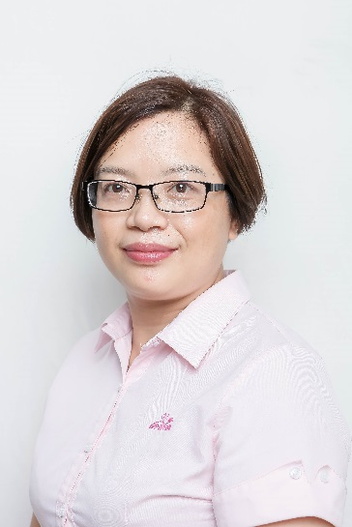

眉山蕴缨妇产医院院长，从事医院管理15年，在医院运营及战略规划方面经验丰富。为医院JCI认证首席执行官。

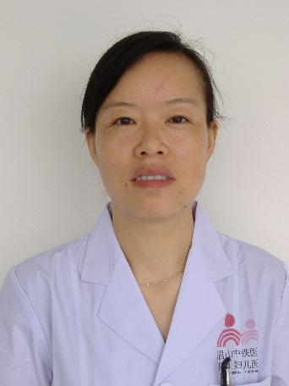

**李苹**

眉山蕴缨妇产医院业务院长，从事妇产科临床及医院管理20年，在学科发展、医院风险管理方面经验丰富。为医院JCI认证医疗组组长。

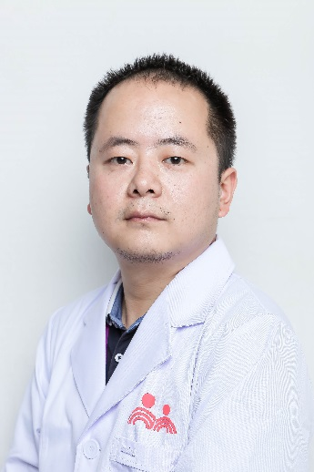

**杜铨**

眉山蕴缨妇产医院行政院长，从事医疗质量管理10年，擅长运用医院质量管理工具，为四川省品管圈大赛第四、五届三甲组评审委员。为医院JCI认证管理组组长

五、会议议程（附件1）

六、其他事项

（一）本次会议会务费480元/人,市医学会会员单位参会人员统一减免200元/人，为280元/人（包含论坛两天的午餐费、讲义费等）。我会协助参会人员安排住宿，住宿费、交通费等其他费用自理，参会人员凭文件按规定回所在单位报销。

（二）参加本次会议的人员授予市级继续医学教育Ⅱ类学分2分，请携带智能手机参会，并下载“中疗智用”手机客户端扫描二维码获取学分。

（三）请各县（区）医学会、团体会员单位积极组织相关人员参会，并于11月9日18:00前将本辖区（单位）[的回执表（附件2）发送至电子邮箱525328613@qq.com](mailto:的回执表（附件2）发送至电子邮箱525328613@qq.com)。

（四）会议联系人及电话号码

眉山蕴缨妇产医院

李老师：17781536671

杜老师：13679647881

眉山市医学会

何书恒：38116033、18180080292

附件：1.医院国际精细化管理论坛议程

2.医院国际精细化管理论坛回执表

眉山市医学会

2018年11月2日

眉山市医学会办公室 2018年11月2日印发

附件1

医院国际精细化管理论坛议程

|  |  |
| --- | --- |
| 时间 | 主题 |
| **2018/11/16（周五）** | |
| 11:30~19：00 | 报到 |
| **2018/11/17（周六）** | |
| 8:30~9：00 | 开幕式 |
| 9:00~10:00 | 医院质量管理体系构建 |
| 10:00~10:30 | 医院安全文化构建 |
| 10:30~10:40 | 茶歇 |
| 10:40~11:20 | 案例分享—基于国际标准下的院感安全 |
| 11:20~12:00 | 院外三级医院专家授课 |
| 12:00~13:30 | 午餐与休息 |
| 13:30~14:00 | 基于国际标准下的患者安全解析 |
| 14:00~14:40 | 案例分享—基于国际标准下的患者身份识别 |
| 14:40~15:20 | 案例分享—基于国际标准下的手术安全核查 |
| 15:20~15:30 | 茶歇 |
| 15:30~16:30 | 患者用药安全管理 |
| **2018/11/18（周日）** | |
| 9:00~09:20 | 品管圈推行及案例分享 |
| 9:20~10:00 | RCA、HVA、FMEA实施流程及案例展示 |
| 10:00~12:00 | 追踪方法学—应用工具方法 |
| 12:00~13:30 | 午餐与休息 |
| 13:30~15:00 | 参观医院-追踪方法实际应用 |

附件2

医院国际精细化管理论坛回执表

|  |  |  |  |  |  |  |
| --- | --- | --- | --- | --- | --- | --- |
| 序号 | 姓名 | 性别 | 工作单位 | 职称 | 手机号码 | 是否住宿 |
| 1 |  |  |  |  |  |  |
| 2 |  |  |  |  |  |  |
| 3 |  |  |  |  |  |  |
| 4 |  |  |  |  |  |  |
| 5 |  |  |  |  |  |  |
| 6 |  |  |  |  |  |  |
| 7 |  |  |  |  |  |  |
| 8 |  |  |  |  |  |  |
| 9 |  |  |  |  |  |  |
| 10 |  |  |  |  |  |  |
| 11 |  |  |  |  |  |  |
| 12 |  |  |  |  |  |  |
| 13 |  |  |  |  |  |  |
| 14 |  |  |  |  |  |  |
| 15 |  |  |  |  |  |  |